VCW-Dauerkarten ab jetzt erhältlich

(VCW / Wiesbaden / 02.07.2023) Am 7. Oktober beginnt die neue Saison der 1. Volleyball Bundesliga Frauen. Für den VCW gilt es zunächst auswärts in Stuttgart aufzuschlagen. Am 11. Oktober (Mittwoch) startet dann für das neue Team von Trainer Benedikt Frank die erste Heimpartie. Zudem wird der VCW im nationalen DVV-Pokal und international im CEV Challenge Cup antreten. Das sich die VCW-Fans bereits frühzeitig Ihre Lieblingsplätze in der Sporthalle am Platz der Deutschen Einheit sichern können, startet der VC Wiesbaden mit dem Monatswechsel den Vorverkauf der Dauerkarten.
Neuheit 1: Premium
Neben der „Dauerkarte Classic“, die der VCW-Familie aus der letzten Saison bekannt ist, gibt es von nun an auch die „Dauerkarte Premium“. Die Classic-Variante umfasst die 9 Heimspiele der Hauptrunde, 2 Heimspiele in der Zwischenrunde und alle möglichen VCW-Heimspiele im DVV-Pokal. Sie erhalten damit auch das Vorkaufsrecht auf Ihren festen Stammplatz in der Sporthalle am Platz der Deutschen Einheit für mögliche Playoff-Heimspiele und Spiele des Europapokals. Die Dauerkarte Premium stellt ein All-In-Paket dar. Sie ist für alle möglichen VCW-Heimspiele gültig, enthält also auch alle Playoff- und Europapokalspiele in der heimischen Sporthalle am Platz der Deutschen Einheit.
Neuheit 2: Digitale Karte
Zuschauer haben nun auch die Möglichkeit, ihre Dauerkarte auf ihrem Smartphone zu speichern, welche dann bequem am Eingang via Handy vorgezeigt werden kann. Die traditionelle Plastikdauerkarte im Scheckkartenformat gibt es weiterhin.
Weitere Vorteile
Dauerkarteninhaber genießen neben ihrem festen Stammplatz weitere Vorteile, zum Beispiel zwei kostenfreie Eintrittskarten, um mit ihren Familien oder Freunden den VCW live zu erleben. „Darüber hinaus profitieren unsere Fans auch in dieser Saison von attraktiven Angeboten unserer Sponsoren wie dem Autohaus Karl + Co oder Schöner hören Hörakustik Arntz“, so VCW-Geschäftsführer Christopher Fetting.
Stammplatz reservieren
Alle Dauerkarteninhaber der Saison 2022/23 wurden bereits benachrichtigt und genießen bis zum 19. Juli 2023 ein Vorkaufsrecht auf ihren Stammplatz.
Sitzplatz-Kategorien
Am Sitzplatzkonzept in der Sporthalle am Platz der Deutschen Einheit hat sich indes nichts verändert. Auch in der kommenden Saison gibt es wieder zwei Sitzplatz-Kategorien.
Die „Dauerkarte Classic“ kostet in der Kategorie 1 180,00 EUR (Normalpreis). Ermäßigte Dauerkarten für Studenten, FSJler, Auszubildende, Schüler, Rentner und Senioren ab 65 Jahre sowie Menschen mit Behinderung (ab 50%) gibt es bereits für 143,00 EUR. Kinder (6 bis 14 Jahre) zahlen 53,00 EUR. Dauerkarten der Kategorie 2 kosten 153,00 EUR (Normalpreis). Ermäßigungen: 122,00 EUR und Kinder 42,00 EUR.
Die „Dauerkarte Premium“ kostet in der Kategorie 1 im Normalpreis nun 240,00 EUR. Ermäßigte Dauerkarten gibt es bereits für 190,50 EUR. Kinder (6 bis 14 Jahre) zahlen 70,50 EUR. Die Dauerkarten der Kategorie 2 kosten 204,00 EUR (Normalpreis). Ermäßigt: 162,50 EUR und Kinder 56,00 EUR.
Alle weiteren Informationen zum Dauerkartenangebot der neuen Saison erhalten Sie auf der Website (unter www.vc-wiesbaden.de/tickets).
Der Vorverkaufsbeginn der Tageskarten ist für Mitte August geplant.

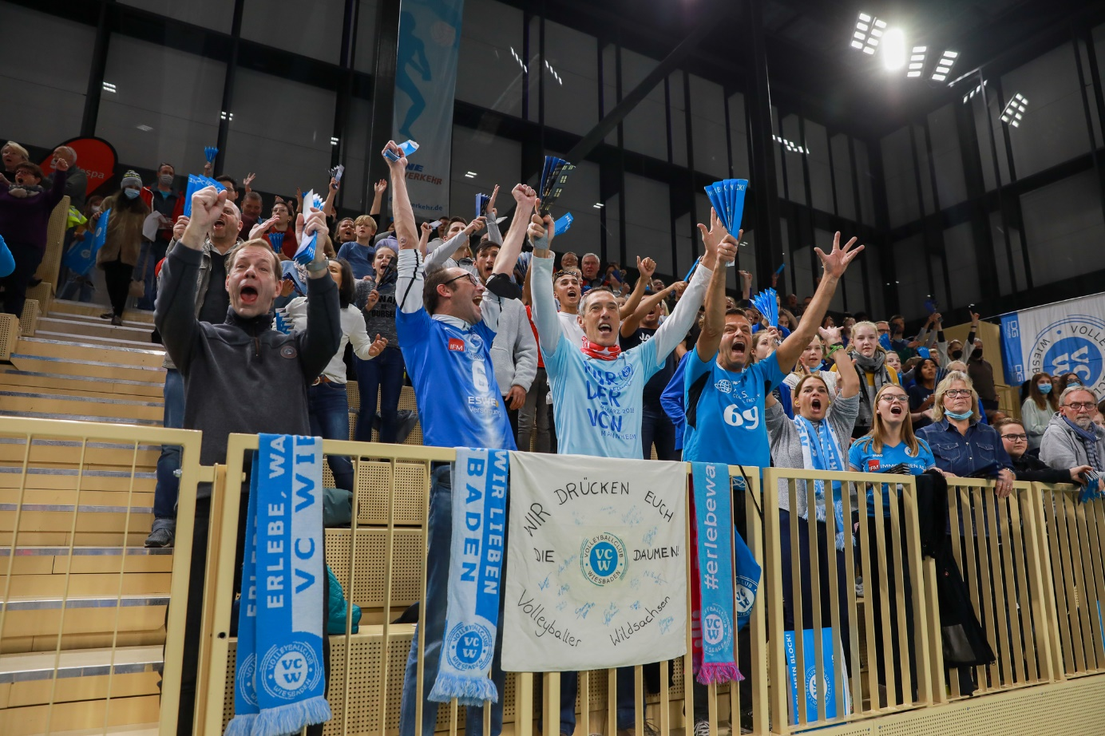 VCW-Dauerkarten ab jetzt erhältlich
Foto: Detlef Gottwald | www.detlef-gottwald.de
Über den VC Wiesbaden
Der 1. Volleyball-Club Wiesbaden e.V. wurde 1977 gegründet und ist spezialisiert auf Frauen- und Mädchenvolleyball. Die professionelle Damen-Mannschaft ist seit 2004 ohne Unterbrechung in der
1. Volleyball-Bundesliga vertreten und spielt ihre Heimspiele in der Sporthalle am Platz der Deutschen Einheit, im Herzen der hessischen Landeshauptstadt. Die bislang größten sportlichen Erfolge des VC Wiesbaden sind der Einzug in das DVV-Pokalfinale in der Saison 2012/2013 und 2017/2018 sowie die Deutsche Vizemeisterschaft in der Saison 2009/2010. Auch die erfolgreiche Nachwuchsarbeit ist Teil des VCW. Aktuell bestehen über 30 Nachwuchs-Teams, die in den vergangenen Jahren zahlreiche Titel bei überregionalen Volleyball-Meisterschaften sowie im Beachvolleyball erkämpften. Als Auszeichnung dafür erhielt der VC Wiesbaden im Jahr 2016 das „Grüne Band“ des Deutschen Olympischen Sportbundes (DOSB).
Der VC Wiesbaden ist Lizenzgeber der unabhängigen VC Wiesbaden Spielbetriebs GmbH, die die Erstliga-Mannschaft stellt. Der Verein ist zudem Mitglied der Volleyball Bundesliga (www.volleyball-bundesliga.de) sowie des Hessischen Volleyballverbands (www.hessen-volley.de). Das Erstliga-Team wird präsentiert von den Platin-Lilienpartnern ESWE Versorgung (www.eswe.com) und OFB Projektentwicklung (www.ofb.de).
Text- und Bildmaterial stehen honorarfrei zur Verfügung – beim Bild gilt Honorarfreiheit ausschließlich bei Nennung des Fotografen. Weitere Pressemitteilungen und Informationen unter: www.vc-wiesbaden.de

